

Consorcio de Tributos de la
Isla de Tenerife

REF. : Convpto

CONVENIO DE CESION EN USO DE LOCALES, ENTRE EL CONSORCIO DE TRIBUTOS DE LA ISLA DE TENERIFE Y EL AYUNTAMIENTO DE PUERTO DE LA CRUZ

En Santa Cruz de Tenerife , en la Sede Central del Consorcio de Tributos de la Isla de Tenerife, c/ Leoncio Rodríguez núm. 7, planta 3ª , edificio "El Cabo", de Santa Cruz de Tenerife, a veintiuno de julio de mil novecientos noventa y siete.

Ante mí, D. DOMINGO DOMINGUEZ MESA, actuando como Secretario Accidental del Consorcio de Tributos de la Isla de Tenerife.

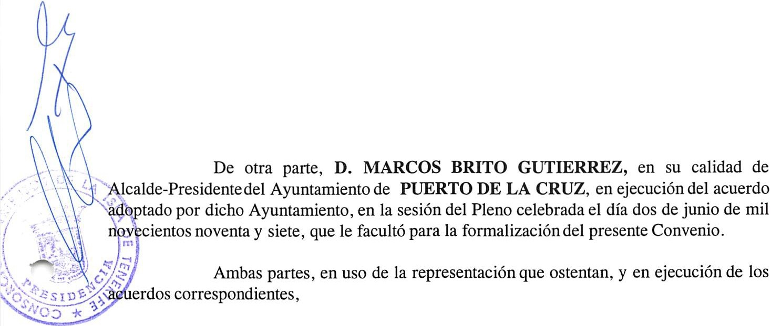
--- S ER E U N E N ---

De una parte , D. JUAN DONIS DONIS, como Presidente P.D. del Consorcio de Tributos de la Isla de Tenerife, autorizado para este acto por acuerdo del Comité Ejecutivo de dicho Ente, adoptado en sesión ordinaria de veintinueve de enero de mil novecientos noventa y siete y en ejecución del acuerdo del Comité Ejecutivo de nueve de julio de mil novecientos noventa y siete.

-- EXPONEN --

I.- Que interesa al Consorcio de Tributos de la Isla de Tenerife representado por D. Juan Dónis Dónis, el uso de los locales para ubicar las dependencia s administrativas descentralizad as de las Oficinas de Recaudación del Consorcio de Tributos en el citado municipio , por lo que en cumplimiento del acuerdo del Pleno del Consorcio de Tributos de la Isla de Tenerife, adoptado en sesión extraordinaria celebrada el día tres de octubre de mil novecientos noventa y seis, en el que se aprobó el modelo de convenio administrativo a celebrar para la cesión en uso de locales para la instalación de Oficinas de Recaudación del Consorcio de Tributos, procede la formalización del correspondiente a la cesión de uso de referencia.
11.- Que el presente Convenio de Cesión en uso de locales se formaliza al amparo de lo dispuesto en el art. 15.2° de la Ley 1411990, de 26 de julio , sobre Régimen Jurídico de las Administraciones Públicas de Canarias y por las disposiciones que sean de aplicación de la Ley 7/1985, de 2 de abril, reguladora de las Bases de Régimen Local, del Real Decreto Legislativo 781/1986, de 18 de abril, que aprueba el Texto Refundido de las Disposiciones Legales vigentes en materia de Régimen Local, del Reglamento de Bienes de las Entidades Locales y en lo no previsto en dichos textos, por el resto de legislación administrativa general.

111.- Que el Ayuntamiento de PUERTO DE LA CRUZ, en la sesión del Pleno celebrada el día dos de junio de mil novecientos noventa y siete, acordó la cesión en uso de locales para la instalación de Oficinas de Recaudación del Consorcio de Tributos, facultando al Sr. Alcalde para la suscripción del presente Convenio administrativo.

A tal efecto, ambas partes acuerdan formalizar el presente Convenio administrativo para la cesión en uno de los locales para la instalación de la Oficina del Consorcio de Tributos en el término municipal de PUERTO DE LA CRUZ, en base a las siguientes

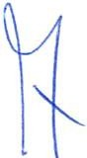
-- ESTIPULACIONES --

1ª El Ayuntamiento de PUERTO DE LA CRUZ cede al Consorcio de Tributos de la Isla de Tenerife el uso del local de 180 rn2 , sito en la 3ª planta del Centro Comercial San Felipe-El Tejar, Avda. Blás Pérez González , de Puerto de la Cruz, actualmente ocupado por las oficinas del mismo, cuya cesión tiene carácter gratuito y se efectúa exclusivamente para ubicar las dependencias administrativas de las Oficinas del Consorcio.

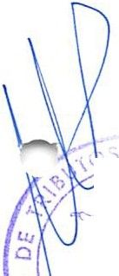
ia La citada cesión en uso tendrá una duración equivalente a la duración de la encomienda por el Ayuntamiento al Consorcio de la gestión recaudatoria y/o tributaria de los Impuestos de Bienes Inmuebles y de Actividades Económicas o de cualquier otro recurso , sin perjuicio de que transcurrido el plazo de diez años, a contar de la fecha de formalización del
' ceqyenio el Ayuntamiento por exigencias de los servicios, decida solicitar del Consorcio el
. t· '.'.'ti:41sü{ b de la Oficina de Recaudación a otro local idóneo para la instalación de las mismas.
·f;;:::··-Nf o nte, con anterioridad al transcurso del plazo mencionado anteriormente, por
0 \\'i'.n ce i ac\ s del servicio y con la conformidad del Consorcio de Tributos, podrá el
0\ k w)f.f9.iento ceder en so otr l_ocal .idóneo dotado e las instalaciones precisas para el
1
ef de las dependencias admirustrativas del Consorcio.

3ª El Consorcio de Tributos deberá atender la adquisición del mobiliario, equipamiento de oficina y medidas de seguridad de las instalaciones.

4ª El Consorcio de Tributos deberá cuidar el inmueble cedido con diligencia, efectuando las reparaciones o reposiciones necesarias a fin de conservarlo en bien estado.
. .

5ª El Consorcio de Tributos facilitará el acceso al local, de las personas que designe el Ayuntamiento para las comprobaciones e inspecciones necesarias acerca del uso, mantenimiento y conservación, o cualquier otra circunstancia.

6ª Expirado el plazo de vigencia del presente convenio de cesión, revertirá el derecho de uso del inmueble a la Corporación Municipal titular del mismo, incluyendo las accesiones habidas o las mejoras introducidas por el cesionario.

Las partes manifiestan aceptar el presente Convenio de Colaboración con todas sus estipulaciones, comprometiéndose a su exacto cumplimiento, y en prueba de conformidad, se afirman y ratifican en su contenido, firmando conmigo en triplicado ejemplar en el lugar y fecha al principio indicado.

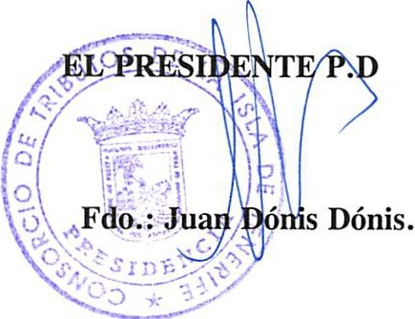
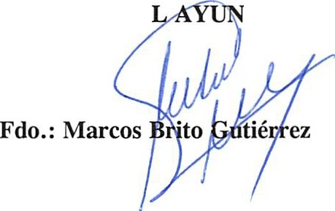
. . DEL CONSORCIO, EL ALCALDE DE
TAMIENTO,

EL SECRETARIO ACCTAL. ,



Fdo.: Domingo Domínguez Mesa.

